

**Март**

То мороз, то лужи голубые,

То метель, то солнечные дни.

На пригорках пятна снеговые

Прячутся от солнышка в тени.

Над землёй- гусиная цепочка,

На земле — проснулся

ручеёк,

И зиме показывает почка

Озорной, зелёный язычок.

(В. Орлов)

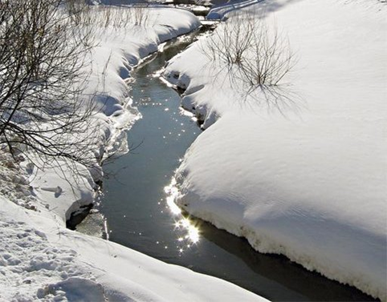

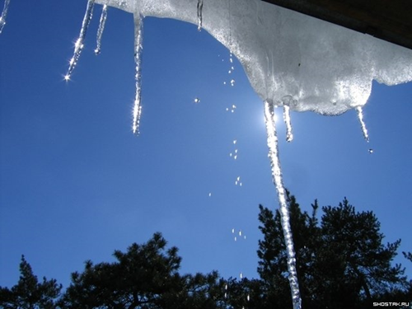

Загадка

Дует тёплый южный ветер,

Солнышко всё ярче светит,

Снег худеет, мякнет, тает,

Грач горластый прилетает.

Что за месяц? Кто узнает?

(Март)

**Пословицы и поговорки**

***- И март морозом на нос садится.***

***- В марте день с ночью меряется, равняется.***

***- Март зиму кончает, весну начинает.***

***- Март и снегом сеет, и солнцем греет.***

***- Синичка в марте запела — весеннее тепло ворожит.***

***- У раннего марта — апрельские проталины.***